**Визитная карточка**

**психолого-педагогического класса**

**МБОУ «СОШ №21 им.С.Стальского»**

**городского округа «город Дербент»**

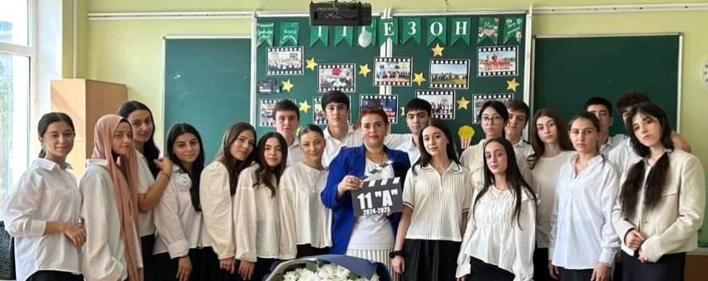

Мы – класс, стремящийся к пониманию сложной природы человеческой души и разума. Наша цель – не просто изучать психологию и педагогику, но и применять эти знания на практике, делая мир вокруг нас лучше и добрее.

В наших рядах – будущие учителя, психологи, социальные работники, воспитатели. Нас объединяет интерес к развитию личности, к поиску эффективных методов обучения и воспитания. Мы верим в силу эмпатии, в важность индивидуального подхода к каждому человеку.

Наши занятия – это не только лекции и семинары, но и тренинги, мастер-классы, дискуссии, моделирование реальных ситуаций. Мы учимся слушать и слышать, анализировать и понимать, помогать и поддерживать.

Мы – команда единомышленников, готовых к вызовам современного мира. Мы видим себя не просто специалистами, но и агентами позитивных изменений в обществе. Наша миссия – создавать гармоничную среду для развития каждого человека, помогая ему раскрыть свой потенциал

и обрести счастье.